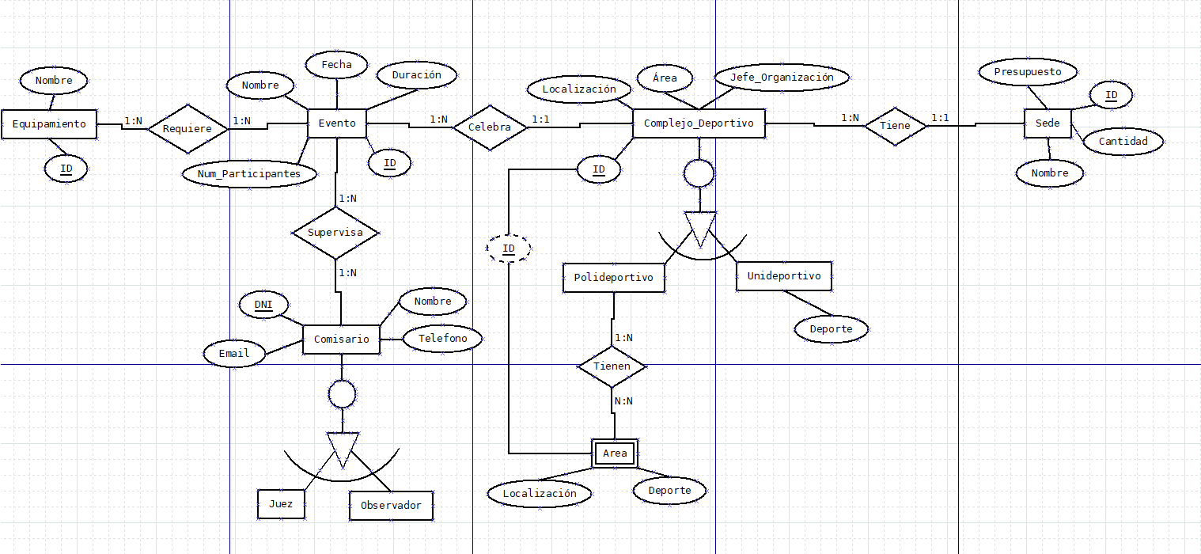

Evento: ( ID, Nombre, Fecha, Duración, Num_Participantes )
Complejo_Deportivo: ( ID, Localización, Área, Jefe_Organización, Tipo )
Area: ( ID_Complejo, Localización, deporte )

